教师端填写整改信息

# 登录【教师端】

* **登陆方式**

为了您工作便利性，我们建议您使用谷歌、Edge、火狐浏览器。

## 灵谷寺本部校区登录

* 1. 打开浏览器输入统一门户地址https://portal.nsi.edu.cn

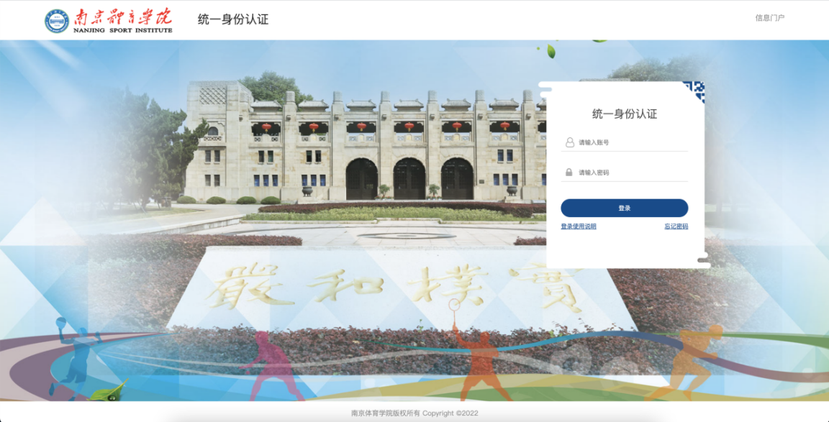

此处用户名密码是统一身份认证的用户名和密码，如果密码忘记，点忘记密码找回即可；

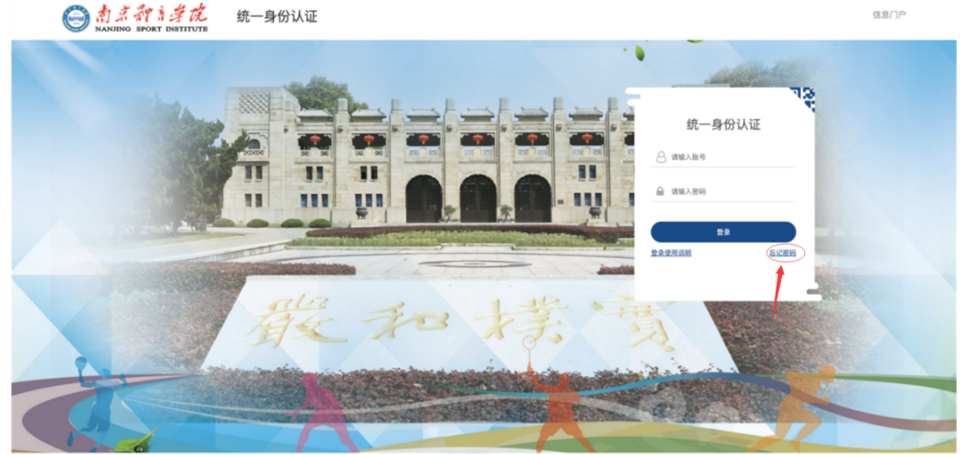

* 1. 输入门户账号密码，登录门户首页，下拉至门户下方有【应用推荐】标签页

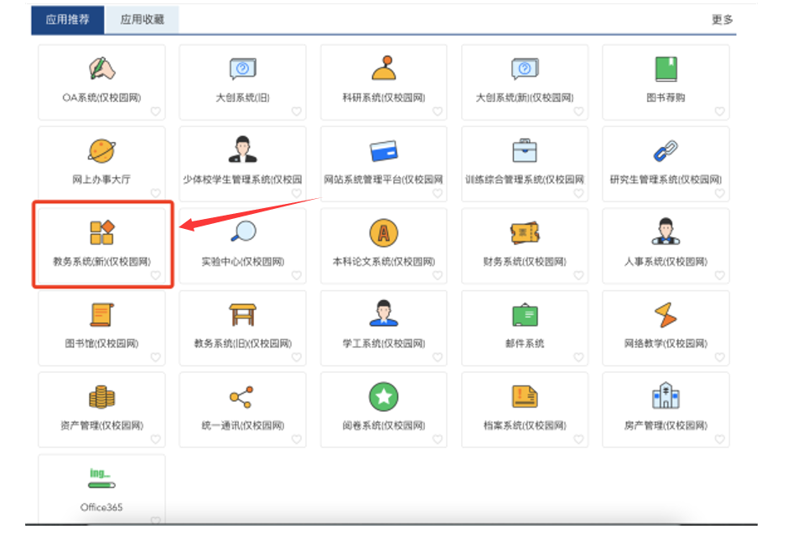

* 1. 点击**【**教务系统(新)**】，**即可登录新教务系统**。**

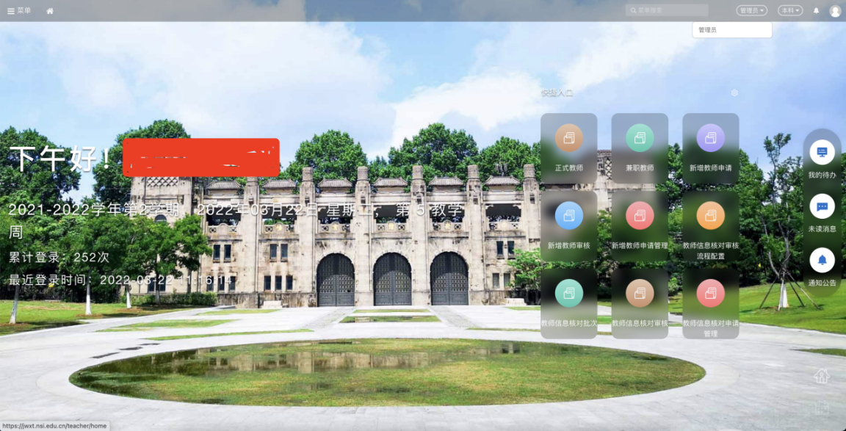

## 非本部校区人员登录

* 1. 首先登录学校官方WebVPN（[https://webvpn.nsi.edu.cn](https://webvpn.nsi.edu.cn/)）

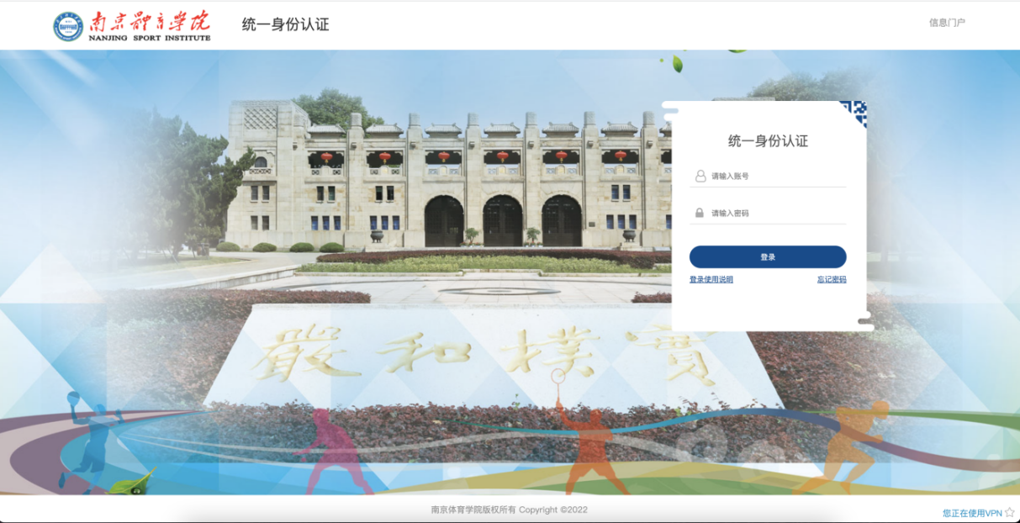

此处用户名密码是统一身份认证的用户名和密码，如果密码忘记，点忘记密码找回即可；



* 1. 输入门户账号/密码，登录学校WebVPN，在【校内应用】菜单下即可找到【教务系统(新)】

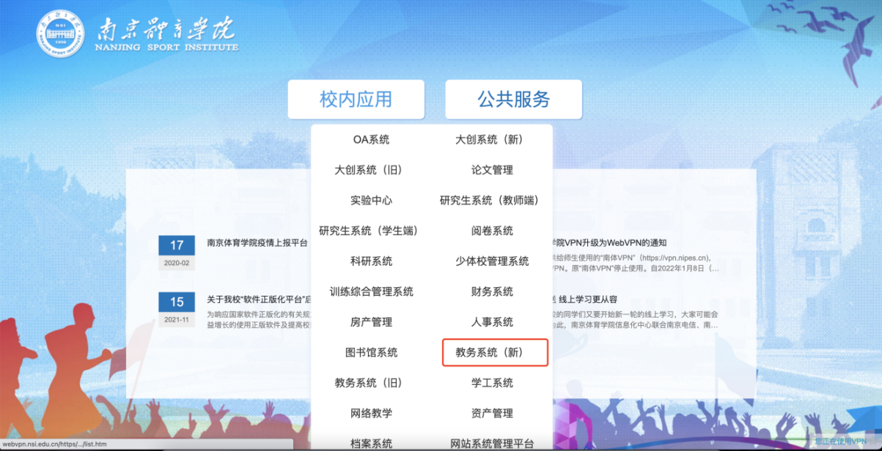

* 1. 点击【教务系统(新)】即可登录自己的账号。



# 填写整改信息

## 打开督导评教结果

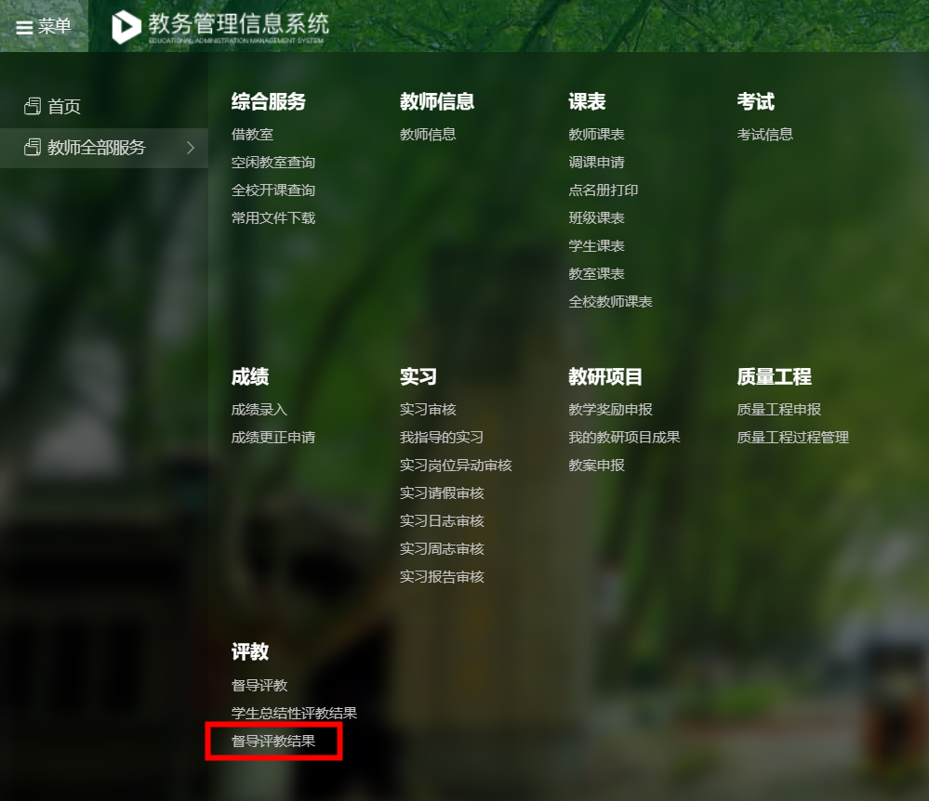

## 填写整改信息

选择当前学期下的已评信息，点击整改信息反馈

